Tutorial Para Criação de Arquivo Origem e destino

A seguir é apresentado os passos utilizados para a construção do arquivo de Origem e destino.

SUMÁRIO

1. Documentado por Jonatan Lima e Pedro Porath – (05/06/2017) 3

1.1. Introdução 3

1.2. Atividades realizadas 3

1.2.1. Escolha do tipo de Origem e Destino 3

1.2.2. Exportar conjunto de Origem e Destino para planilha de Excel 3

1.2.3. Padronizar colunas em formato de Lista 5

1.2.4. Utilização do Script “geradorArquivoMatrizOD.py” 7

1.2.5. Ajuste de “Texto para colunas” no csv. 10

1.3. Considerações finais 11

# Documentado por Jonatan Lima e Pedro Porath – (05/06/2017)

* Endereço da Ferramenta: D:\trunk\STIGEO_BDGEO\Projeto_GEO_Geral\2.Produto_Final\Ferramentas\02_Scripts
* Nome: geradorArquivoMatrizOD.py
* Geometria: -
* Número de elementos: -
* Fonte: -

## Introdução

Este tutorial tem por finalidade mostrar os passos necessários para criação de um arquivo de Origem e Destino dos modais rodoviários, ferroviários e hidroviários. O método se resumo a criação do arquivo de forma otimizada, com intuito de ser utilizado para testes nos sistemas gerados.

## Atividades realizadas

Para a execução da atividade de criação de arquivo de Origem e Destino alguns passos são necessários, sendo eles:

* Escolha do tipo de modal para Origem e Destino;
* Exportar conjunto de Origem e Destino para planilha de Excel;
* Padronizar colunas em formato de Lista;
* Utilizar script “geradorArquivoMatrizOD.py”; e
* Ajuste de “Texto para colunas” no csv.

### Escolha do tipo de Origem e Destino

Esta etapa se restringe a avaliar qual o tipo de terminal de modal será utilizado como Origem e Destino, por exemplo: no caso de rodovias o terminal escolhido é o de Cidades, para hidrovias usa-se Instalações Portuárias e por fim para ferrovias os Terminais Ferroviários.

Depois dos tipos terem sido escolhidos, é necessário ainda avaliar dentre os terminais usados para origem e o mesmo se repete para os de destino, quais deles integrarão a matriz. A ferramenta não possui limitação quanto a quantidade de terminais usados para Origem e Destino, mas é importante salientar que após a definição dos conjuntos de Origem e conjunto de Destino, a ferramenta irá fazer a matriz OD com base na teoria “Todos para todos”.

### Exportar conjunto de Origem e Destino para planilha de Excel

Com a análise realizada do que se pretende utilizar para o arquivo de Origem e Destino, é possível iniciar o processo de construção. Para este tutorial será usado como exemplo a camada de Terminais Ferroviários, lembrando que ações idênticas deverão ser utilizadas para Cidades e Instalações Portuárias, onde apenas é necessário selecionar os campos ID e nome sendo eles:

* Cidades: utilizar os campos “idcidade” e “nome”;
* Instalações Portuárias: utilizar os campos “idi_tuaria” e “nome”; e
* Terminais Ferroviários: utilizar os campos “idterminal” e “nome”.

O primeiro passo, é realizar a exportação de Shapefile para Excel os atributos de “ID” e “nome” pertencentes aos terminais utilizados como origem, como apresentado anteriormente. Como já mencionado, para este tutorial foi utilizado Terminais Ferroviários tanto para Origem quanto para Destino. Para realizar o processo de exportação pode ser utilizado a Ferramenta *XTools Pro* do *ArcMap*, como observa-se na Figura 1.

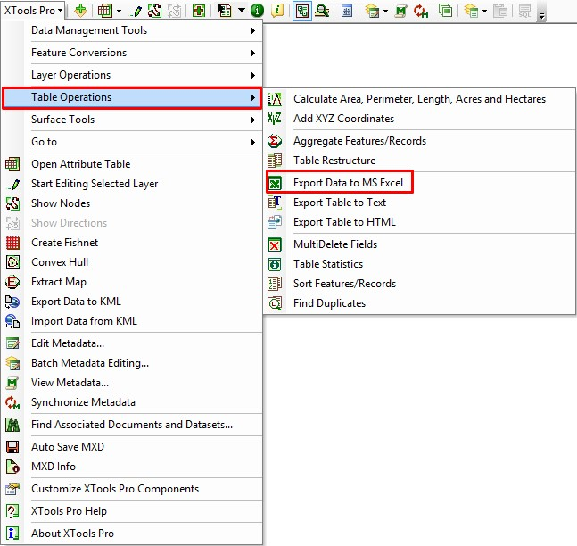

Figura 1: Ferramenta para exportação dos campos “idterminal” e “nome” da camada de Terminais Ferroviários.

A seguir, deve ser indicado qual o campo que deve ser exportado, para Terminais Ferroviários os campos “idTerminal” e “nome” (Figura 2).

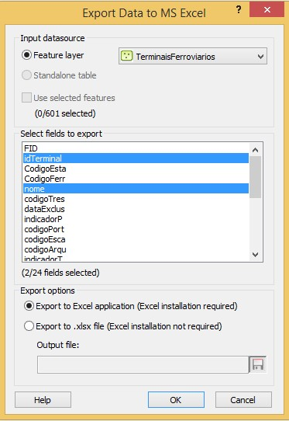

Figura 2: Seleção dos campos “idTerminal” e “nome”.

Com a exportação concluída dos conjuntos utilizados como origem, o mesmo deve ser feito para os conjuntos de destino. A próxima etapa é mostrar o que deve ser feito para transformar as colunas em linhas e depois em listas.

O objetivo desta etapa é possuir quatro listas, sendo elas: ID origem, origem (nome), ID destino, destino[1]. Entretanto os campos estão separados por dois arquivos Excel (que foram exportados no passo anterior) tendo cada um deles duas colunas, “ID” e “nome”. Neste momento as colunas do arquivo de destino podem ser “copiadas” para o arquivo de origem.

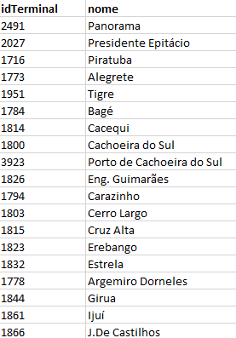

Figura 3: Parte da tabela contendo o caractere Barra Vertical.

### Padronizar colunas em formato de Lista

Com as quatro colunas em um só arquivo, elas devem ser transformadas em linhas, esse procedimento pode ser realizado de diversas formas. Para este tutorial serão utilizados os softwares Excel e Notepad++.

No Excel, as colunas devem ser selecionadas e copiadas. E em seguida num campo vazio utilize o botão direito e aplique o comando “Transpor”, responsável em fazer uma coluna virar linha.

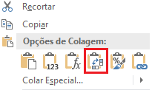

Figura 4: Comando Transpor Coluna em Linha no Excel.

Ao final deste processo, a planilha deve possuir quatro linhas (ID Origem, Origem (nome), ID Destino e Destino).

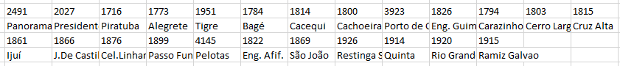

Figura 5: Transposição de colunas para listas.

Com as linhas criadas, pôde-se iniciar o processo de transformação de linhas e listas, esse processo deve ser feito no Notepad++. Como primeiro passo é necessário copiar as linhas transpostas e colar no bloco de notas (Notepad++). Como as linhas estavam em formato de planilha, os elementos definidores de cada célula foram conservados e são representados por “espaços em branco”, como pode ser visto na Figura 6.

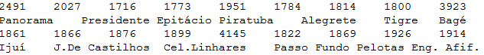

Figura 6: Cópia de linhas para o Notepad++.

A ideia desta etapa é contar com linhas em formato de listas, onde o elemento separador é a vírgula. Além disso, cada elemento deve estar entre aspas simples. Para realizar essas ações será necessário fazer substituições.

Com isso, no Notepad++ será necessário deixar o cursor do mouse sobre o espaço vazio entre os caracteres e aplicar: (*Shift + Seta Direita)*, após essa etapa, deve-se aplicar a função de substituição (Ctrl+F).

O próximo passo será acessar a aba “Substituir”, no campo “Localizar” deve-se deixar a seleção automática (não alterar) e em “substituir por” será necessário aplicar o conteúdo descrito entre parênteses: (‘, ‘). Em seguida, bastando clicar em substituir todos.

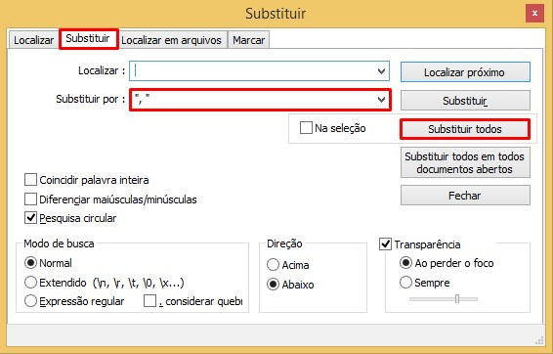

Figura 7: Processo de retirada dos espaços vazios

Dessa forma, os campos agora são delimitados por vírgulas e estão entre aspas simples. Com exceção dos primeiros e últimos de cada linha, que deverão ser inseridos manualmente. A Figura 8, representa o padrão necessário de listas a ser utilizado no script. Onde a primeira lista é representada pelo ID Origem, a segunda pelo nome da Origem, terceira pelo ID Destino e por último o nome Destino.

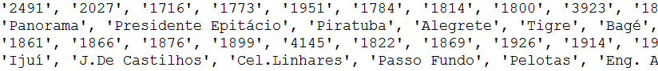

Figura 8: Padronização de listas no Notepad++.

### Utilização do Script “geradorArquivoMatrizOD.py”

Com a padronização de listas realizadas, apenas é necessário executar a ferramenta “geradorArquivoMatrizOD.py”[2] desenvolvida em linguagem Python e responder os itens solicitados na execução do script. A Tabela 1 pode-se observar na íntegra o código desenvolvido.

Tabela 1: Script de arquivo Origem e Destino

|  |
| --- |
| # -*- coding: cp1252 -*-  **import** arcpy  **import** csv  # operar script no diretório "C"  **print(**'''  --------------------------------------------------------------------  Para o uso desta ferramenta, alguns padrões devem ser obedecidos, por exemplo:  - As listas devem possuir aspas sob cada campo e serem separadas por vírgulas, por exemplo: 'São Paulo', 'Campinas'.  - O mesmo padrão serve para os números, por exemplo: '43454', '8897879'.  - O output desta ferramenta é uma planilha CSV. Dessa forma, espera-se o nome do arquivo no seguinte padrão 'matrizOD.csv'  --------------------------------------------------------------------  '''**)**  idOrigem **=** input**(**'Inserir lista de ID origens: '**)**  origem **=** input**(**'Inserir lista de origens: '**)**  idDestino **=** input**(**'Inserir lista de ID destinos: '**)**  destino **=** input**(**'Inserir lista de destinos: '**)**  **print** **(**'''  --------------------------------------------------------------------  Guia para inserção do tipo de Origem e Destino:  1 - Cidades  2 - Instalações Portuárias  3 - Terminais Ferroviários de Carga  --------------------------------------------------------------------  '''**)**  tpOrigem **=** input**(**'Inserir o número referente ao tipo de origem: '**)**  **if** tpOrigem **==** 1**:**  tipoOrigem **=** **[**"Cidades"**]**  **elif** tpOrigem **==** 2**:**  tipoOrigem **=** **[**"Instalações Portuárias"**]**  **elif** tpOrigem **==** 3**:**  tipoOrigem **=** **[**"Terminais Ferroviários de Carga"**]**  **else:**  **print(**"Valor não encontrado, digite outro valor!"**)**    tpDestino **=** input**(**'Inserir o número referente ao tipo de destino: '**)**  **if** tpDestino **==** 1**:**  tipoDestino **=** **[**"Cidades"**]**  **elif** tpDestino **==** 2**:**  tipoDestino **=** **[**"Instalações Portuárias "**]**  **elif** tpDestino **==** 3**:**  tipoDestino **=** **[**"Terminais Ferroviários de Carga "**]**  **else:**  **print(**"Valor não encontrado, digite outro valor!"**)**  cDestino **=** 0  cOrigem **=** 0  **def** toASCII**(**str**):**  **return** str**.**encode**(**'ascii'**,** 'ignore'**).**decode**(**'ascii'**);**  **with** open**(**input**(**'Nome do arquivo csv: '**),** 'wb'**)** **as** csvfile**:**  streamWriter **=** csv**.**writer**(**csvfile**,** delimiter**=**','**)**  streamWriter**.**writerow**([**'IdORIGEM'**,** 'ORIGEM'**,** 'TIPOORIGEM'**,** 'IDDESTINO'**,** 'DESTINO'**,** 'TIPODESTINO'**,** 'NOMECAMADA'**,** 'FLUXO'**])**  **while** cDestino **<** len**(**destino**):**  **while** cOrigem **<** len**(**origem**):**  nomeCamada **=** origem**[**cOrigem**]+**destino**[**cDestino**]**  streamWriter**.**writerow**([**idOrigem**[**cOrigem**],**origem**[**cOrigem**],**tipoOrigem**[**0**],**idDestino**[**cDestino**],**destino**[**cDestino**],**tipoDestino**[**0**],**nomeCamada**,**1**])**  cOrigem **=** cOrigem **+** 1  cOrigem **=** 0  cDestino **=** cDestino **+** 1 |

Para executar a ferramenta é necessário clicar com o botão direito do mouse sobre a ferramenta e ir em “Edit With IDLE”[3]. Com o ambiente de desenvolvimento aberto, será necessário acessar a opção “Run” na parte superior da tela, logo em seguida a opção “Run Module F5”.

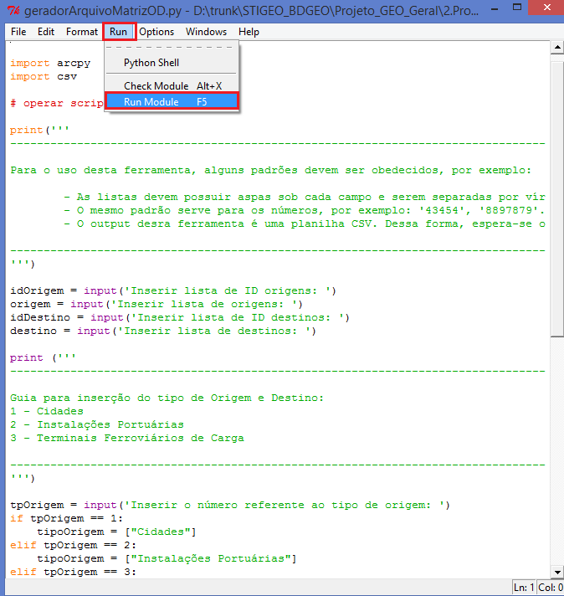

Figura 9: Processo para executar a ferramenta de criação matriz de pares de Origem e Destino.

Após clicar em “Run Module”, o script inicia a operacionalização e dados de entrada são solicitados. Na seguinte sequência:

* Inserir lista de ID origens:
  + A primeira lista deve ser inserida.
* Inserir lista de origens:
  + A segunda lista deve ser inserida.
* Inserir lista de ID destinos:
  + A terceira lista deve ser inserida.
* Inserir lista de destinos:
  + A quarta lista deve ser inserida.
* Inserir o número referente ao tipo de origem:
  + No script surge um guia que dentre algumas instruções constam o tipo de Origem e Destino que deve ser escolhido. Onde 1 (Cidades), 2 (Instalações Portuárias) e 3 (Terminais Ferroviários).
  + Para este tutorial deve-se utilizar o número 3 para Origem.
* Inserir o número referente ao tipo de destino:
  + Para este tutorial deve-se utilizar o número 3 para Destino.
* Nome do arquivo csv:
  + Escolher nome do arquivo “CSV” que será gerado.
  + Atenta-se ao fato que o arquivo “CSV” é gerado na mesma pasta onde se encontra o script.
  + O nome do arquivo precisa estar entre aspas simples e contendo a extensão “CSV”. Por exemplo: ‘matrizOD.csv’.
* Por último, apenas é necessário clicar em “Enter” para iniciar o processo.

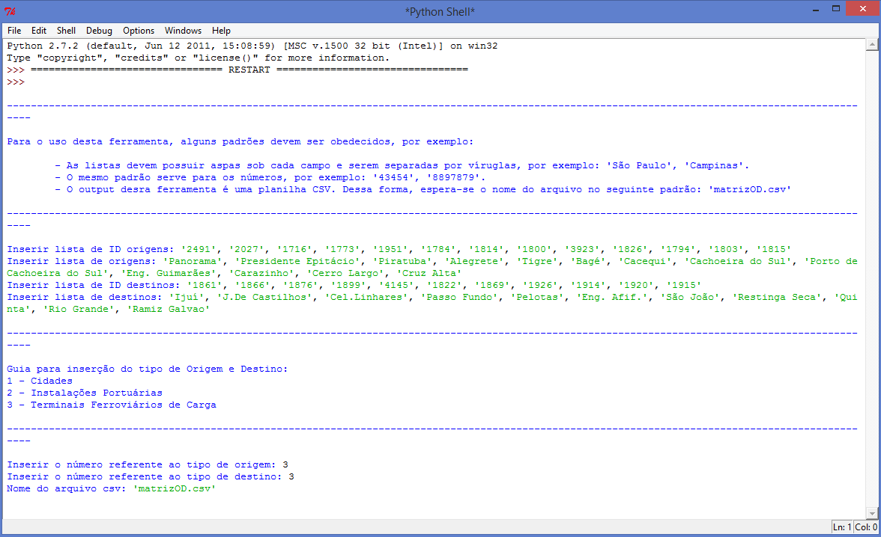

Figura 10: Ferramenta em ação.

### Ajuste de “Texto para colunas” no csv.

Após a execução da ferramenta, o arquivo ‘matrizOD.csv’ estará gerado no endereço do script. Por ser um arquivo “CSV”, ou seja, separado por vírgulas, a planilha possui esta separação. Apenas para conferência deve ser feita a transformação de “Texto para coluna”.

Dessa forma, deve-se acessar a aba “Dados” da planilha e em seguida a opção “Texto para Colunas”, deixando marcada a opção “Delimitado”. Clicando na opção avançar surge a próxima janela, nessa etapa é necessário deixar habilitada a opção “Vírgula”, clica-se em avançar novamente, na janela seguinte basta clicar em concluir. A Figura 11 representa parte do processo da transformação de texto para colunas.

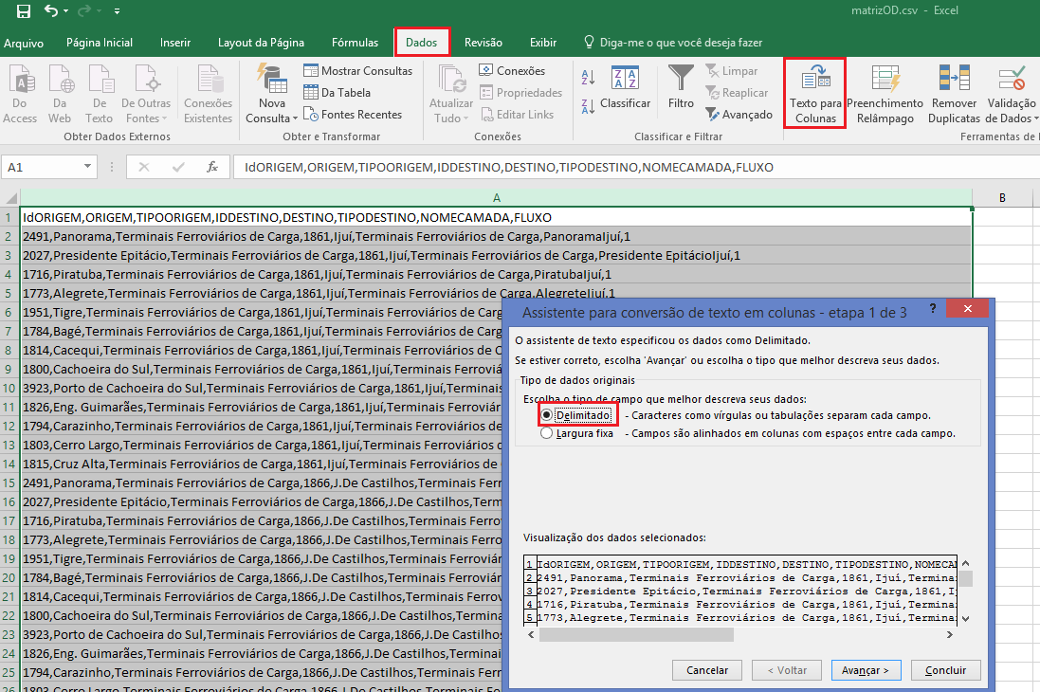

Figura 11: Processo para transformar texto para colunas.

Os dados agora estão prontos para serem utilizados como arquivo de matriz de Origem e Destino. Onde o formato exigido conta com 8 colunas:

* IdORIGEM: Código identificador de origem.
* ORIGEM: Local de origem.
* TIPOORIGEM: Representa o ambiente de origem, neste caso Terminais Ferroviários de Carga.
* IDDESTINO: Código identificador de destino.
* DESTINO: Local de destino
* TIPODESTINO: Representa o ambiente de origem, neste caso Terminais Ferroviários de Carga.
* NOMECAMADA: Concatenação dos ids origem e destino com local de origem e destino, com finalidade cde diferenciar os dados.
* FLUXO: Serve para teste de custo logístico no sistema, para teste de alocação pode ser adicionado qualquer valor.

## Considerações finais

É importante registrar que esta ferramenta apesar de possuir como característica a alta produtividade, ela leva em consideração apenas a lógica “Todos para todos”. Ou seja, será feito uma matriz onde todas as origens são indicadas para todos os destinos.

1. Deve-se atentar que caso os nomes dos terminais de origem ou destino possuírem apóstrofo, essas devem ser retiradas.
2. Endereço da ferramenta de “geradorArquivoMatrizOD.py”: D:\trunk\STIGEO_BDGEO\Projeto_GEO_Geral\2.Produto_Final\Ferramentas\02_Scripts
3. IDLE é o ambiente de desenvolvimento de scripts em Python.